التطبيقات العملية المطلوبة:

|  |  |  |  |  |  |
| --- | --- | --- | --- | --- | --- |
| م | عنوان الدرس | التطبيق العملي | معايير التقويم | نوع التكليف | موعد التسليم |
| 1 | العمل على المستندات عبر الانترنت | قم بإنشاء مستند عبر الانترنت ومشاركته مع أحد زملائك لمساعدتك في تحريره وبعد الانتهاء شاركه مع معلمك | * إنشاء المستند وتنسيقه * المشاركة في العمل * المشاركة مع المعلم | جماعي |  |
| 2 | الاجتماعات عبر الانترنت  وبث العروض | قم بعمل اجتماع مع 2 من زملائك وقم بتصوير الشاشة ورفعها على رابط المشاريع | * عمل اجتماع * ارسال رابط الدعوة * قم ببث عرض تقديمي من خلال الاجتماع | جماعي |  |
| 3 | إدارة الملاحظات | قم بعمل دفتر ملاحظات خاص بك يتكون من مقطعين نظام التشغيل و أنظمة العد وكل مقطع بتكون من عدة صفحات | * إنشاء عدة مقاطع وتسميتها * إنشاء عدة صفحات وتسميتها * مشاركة الدفتر مع المعلم | فردي |  |
| 4 | الخرائط الذهنية | قم بعمل خريطة ذهنية حول موضوع من اختيارك ورفعها على رابط المشاريع | * بناء خريطة من عدة مستويات. | فردي |  |
| 5 | HTML | قم بعمل صفحة انترنت  ترفع على رابط المشاريع | * لها عنوان * تحتوي قائمة * تحتوي صورة * تحتوي رابط لموقع آخر * تحتوي رابط للإرسال للبريد الالكتروني | فردي/جماعي |  |

تمارين عملية الوحدة 2

تمرين 1 : قم بالتعرف على مكونات الشاشة لبرنامج zoom وكتابة وظيفة كل مكون

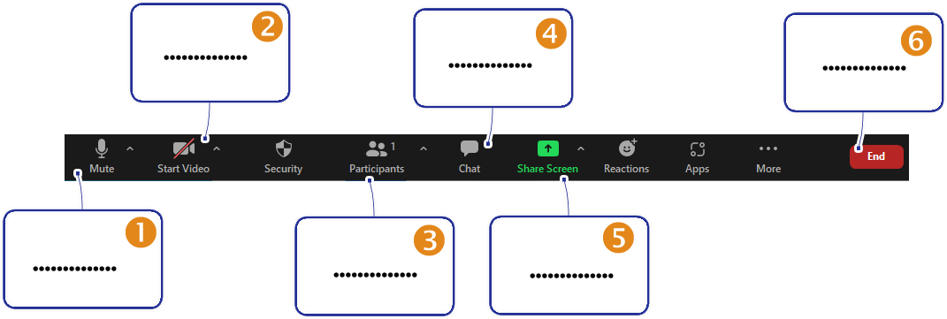

تمرين 2 : قم بالتعرف على مكونات الشاشة لبرنامج onenote وكتابة وظيفة كل مكون

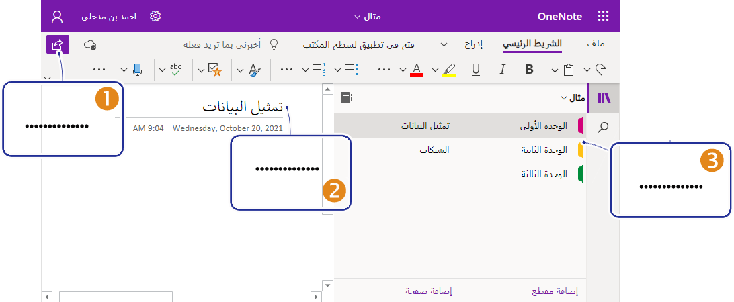

تمرين 3 : قم بالتعرف على مكونات الشاشة لبرنامج teams وكتابة وظيفة كل مكون

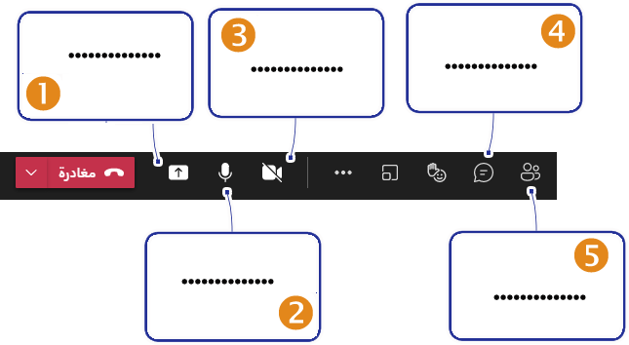

تمارين عملية الوحدة 3

التمرين الأول:

من أكواد html التالية لصفحة انترنت أجب حسب ما هو مطلوب:

صورة تحتوي على نص

تم إنشاء الوصف تلقائياً

1 لأ اختر الإجابة الصحيحة فيما يأتي:

ا~ اتجاه الصفحة ( من اليمين إلى اليسار ، من اليسار إلى اليمين ، تلقائي )

ب~ عنوان الصفحة ( مجتمع حيوي ، رؤية المملكة العربية السعودية ، رؤية وطن )

ج~ نوع القائمة الموجودة في الصفحة ( قائمة مرتبة ، قائمة غير مرتبة ، قائمة تعريفات )

د~ تظهر الصورة الموجودة في الصفحة ( بأصغر من حجمها الطبيعي ، بحجمها الطبيعي )

ه~ عند النقر على الرابط الموجود في الصفحة ( سيتم فتحه في نفس التبويب ، سيتم إرسال إيميل ، سيتم فتحه في تبويب جديد ، سينتقل في نفس الصفحة )

2 لأ ضع علامة ض أمام العبارة الصحيحة وعلامة ضض أمام العبارة الخاطئة:

ا~ من مسار الصورة v.png يتضح أنها توجد بجانب الصفحة مباشرة. ( )

ب~ العبارة داخل <h1> ستظهر بحجم أكبر من العبارة داخل <h2>. ( )

ج~ لم يتم استخدام وسم نزول سطر جديد في هذه الصفحة. ( )

د~ النص البديل الذي سيظهر في المتصفح عند عدم ظهور الصورة هو "رؤية المملكة العربية السعودية" ( )

التمرين الثاني:

من أكواد html التالية لصفحة انترنت أجب حسب ما هو مطلوب:

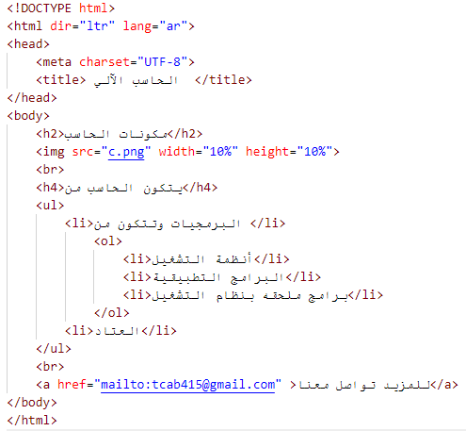

1 لأ اختر الإجابة الصحيحة فيما يأتي:

ا~ اتجاه الصفحة ( من اليمين إلى اليسار ، من اليسار إلى اليمين ، تلقائي )

ب~ تظهر الصورة الموجودة في الصفحة ( بأصغر من حجمها الطبيعي ، بحجمها الطبيعي )

ج~ عند النقر على الرابط الموجود في الصفحة ( سيتم فتحه في نفس التبويب ، سيتم إرسال إيميل ، سيتم فتحه في تبويب جديد ، سينتقل في نفس الصفحة )

د~ من مسار الصورة يتضح أن الصورة تقع ( بجانب الصفحة مباشرة ، أعلى مستوى واحد من الصفحة ، في مجلد آخر داخل المجلد الرئيسي للصفحة )

2 لأ أكمل الفراغات التالية:

ا~ عنوان الصفحة هو ........................................ أما نوع ترميز الصفحة هو ....................................

ب~ عناصر القائمة الغير المرتبة هي ............................................ و ......................................................... .

التمرين الثالث

أوجد الأخطاء في الكود التالي:

صورة تحتوي على نص

تم إنشاء الوصف تلقائياً